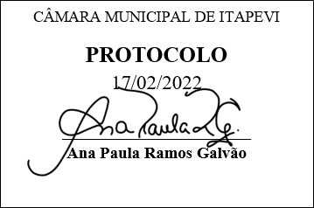
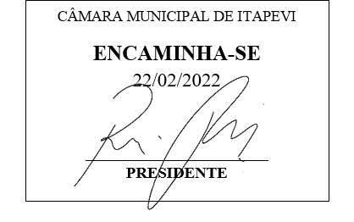
INDICAÇÃO 1121/2022

Súmula: “Indico a realização de pavimentação asfáltica da Estrada Elias Alves da Costa neste Município. ”

INDICO à Mesa, após ouvir o Douto Plenário, na forma regimental vigente, que seja a presente propositura encaminhada ao Excelentíssimo senhor, Igor Soares Ebert, Prefeito Municipal, para a realização de pavimentação asfáltica da Estrada Elias Alves da Costa neste Município.

JUSTIFICATIVA
Senhor Presidente;
Senhoras Vereadoras;
Senhores Vereadores;

Essa é uma solicitação dos moradores locais que estão reivindicando a realização desse serviço, pois há anos que os moradores sofrem com a mobilidade urbana na região devido ao fato da referia estrada ser de terra, tornando muito difícil a locomoção em dias de chuva por conta da lama que se forma.
Tendo em vista o grande trabalho da atual gestão, indico a realização de pavimentação asfáltica da Estrada Elias Alves da Costa neste Município para que com máxima urgência, os moradores locais e demais munícipes que passam frequentemente pelo local, tenham uma melhoria na qualidade de vida.
Sala das Sessões Benvindo Moreira Nery, 17 de fevereiro de 2022.

Vereadora Tininha – PSD
Primeira Secretária

